**新 书 推 荐**

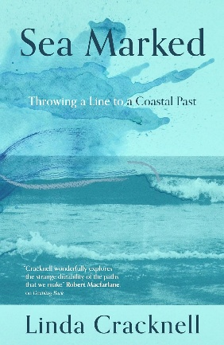**中文书名：《海之印记：向母船抛缆》**

**英文书名：Sea Marked: Throwing a line to the Mother Ship**

**作 者：Linda Cracknell**

**出 版 社：Saraband / Contraband**

**代理公司：Jenny Brown Associates / ANA / Winney**

**页 数：240页**

**出版时间：2025年9月**

**代理地区：中国大陆、台湾**

**审读资料：电子稿**

**类 型：非小说**

**内容简介:**

*⌈我内心存在着陆地与海洋的角力。海水紧附不去，盐分似乎难以从皮肤上洗掉。每次造访海岸后，沙子从鞋中掉落后久久不散，海蚀的鹅卵石和贝壳栖息在桌面上，我甚至会在山岩的羽状苔藓中“认出”海藻的形态。自童年起，海洋就对我施加着这种奇特而强烈的掌控力，但也满溢着不安。想到身处水下，或是置身于陆地视野之外，都会让我充满喘不过气的幽闭恐惧。或许我继承了那些失落的曾祖父、堂表亲与叔伯们的溺水恐惧——在布劳顿（Braunton）村庄，那些船长们的身影在时光中列队回溯。如今我知晓了其中一些人的名字，但他们的面容与生活，仍隔着代际的鸿沟，遥远而模糊……⌋*

在这部关于地点、记忆与行动的回忆录中，琳达·克莱克内尔收拢了在她之前那些女性被隐藏的人生，凝结了她与她们、以及与大海的联结。

当琳达·克莱克内尔试图将自己和母亲与一个航海家族的历史联系起来，为此她站在一处港湾，稳住自己准备抛出一根缆绳时，她震惊于这一身体动作与她经年累月的使命竟如此相似——将过去拉近至现在：在一个充斥着海员与船东、生命由潮汐涨落定义的家族谱系中，找到自己的位置。

她乘船或徒步穿行苏格兰和英格兰西南部海岸——她的许多祖先曾在此生活；在一艘拥有121年历史的帆船上航行；参与苏格兰高地湖上建造并下水一艘划艇的社区活动；并沿着祖先的足迹，穿越沼泽与悬崖顶端，铺设下一层家族的“重写本”。

她发现，正是家族中的女性们跨越数十年乃至数百年的时光，接住了她抛出的缆绳。她开始更清晰地理解她们，视她们为所生活海岸社区的支柱——也视作她自己身份认同中那深藏的暗流。与此同时，她也在缓慢梳理自己与年迈母亲之间复杂的关系。

这场始于追寻家族遗产的旅程，最终变成了某种更为深刻的东西。她逐渐理解了一种对海洋原始而无意识的牵引力，想象着自己的血液饱含盐分，被大海——**海之印记**。

**媒体评价：**

**《折返之路》（*Doubling Back*）赞誉**

“克莱克内尔精彩地探索了我们生命中、梦境中乃至身后所留下路径的奇特韧性。”——罗伯特·麦克法兰 (Robert Macfarlane)

“回忆录、旅行见闻与文学沉思的完美结合。”——《每日邮报》(Daily Mail)

“清新、优美、有趣：精彩的行走与精彩的文字。”——萨拉·梅特兰 (Sara Maitland)

“一部感人至深且充满激情的回忆录……一次对塑造我们生活的精神与物质景观的真挚探索。”——加文·弗朗西斯 (Gavin Francis)

“如同多彩的挂毯，记忆与想象力在琳达·克莱克内尔行走过的多样景观中被优美地唤起……读来令人愉悦。”——拉贾·谢哈德 (Raja Shehadeh)

**作者简介:**

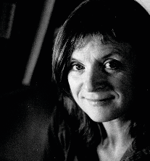**琳达·克莱克内尔 (Linda Cracknell)** 是一位书写自然世界的叙事性非虚构作家，同时也创作小说和广播剧本。她的第一部短篇小说集曾入围苏格兰国家图书奖和罗宾·詹金斯环境写作文学奖。她的散文集《折返之路：记忆中的十条足迹》（*Doubling Back: Ten Paths Trodden in Memory*）讲述了她在苏格兰、西班牙、瑞士和肯尼亚徒步的旅程，被英国广播公司（BBC）广播电台选为“一周之书”进行连载。琳达的所有创作灵感首要来源于地点，她教授自然与地点写作课程。

**感谢您的阅读！**

**请将反馈信息发至:版权负责人**

**Email**:[**Rights@nurnberg.com.cn**](mailto:Rights@nurnberg.com.cn)

安德鲁·纳伯格联合国际有限公司北京代表处

北京市海淀区中关村大街甲59号中国人民大学文化大厦1705室, 邮编:100872

电话:010-82504106, 传真:010-82504200

公司网址:[http://www.nurnberg.com.cn](http://www.nurnberg.com.cn/)

书目下载:<http://www.nurnberg.com.cn/booklist_zh/list.aspx>

书讯浏览:<http://www.nurnberg.com.cn/book/book.aspx>

视频推荐:<http://www.nurnberg.com.cn/video/video.aspx>

豆瓣小站:<http://site.douban.com/110577/>

新浪微博:[安德鲁纳伯格公司的微博_微博 (weibo.com)](https://weibo.com/1877653117/profile?topnav=1&wvr=6)

微信订阅号:ANABJ2002

